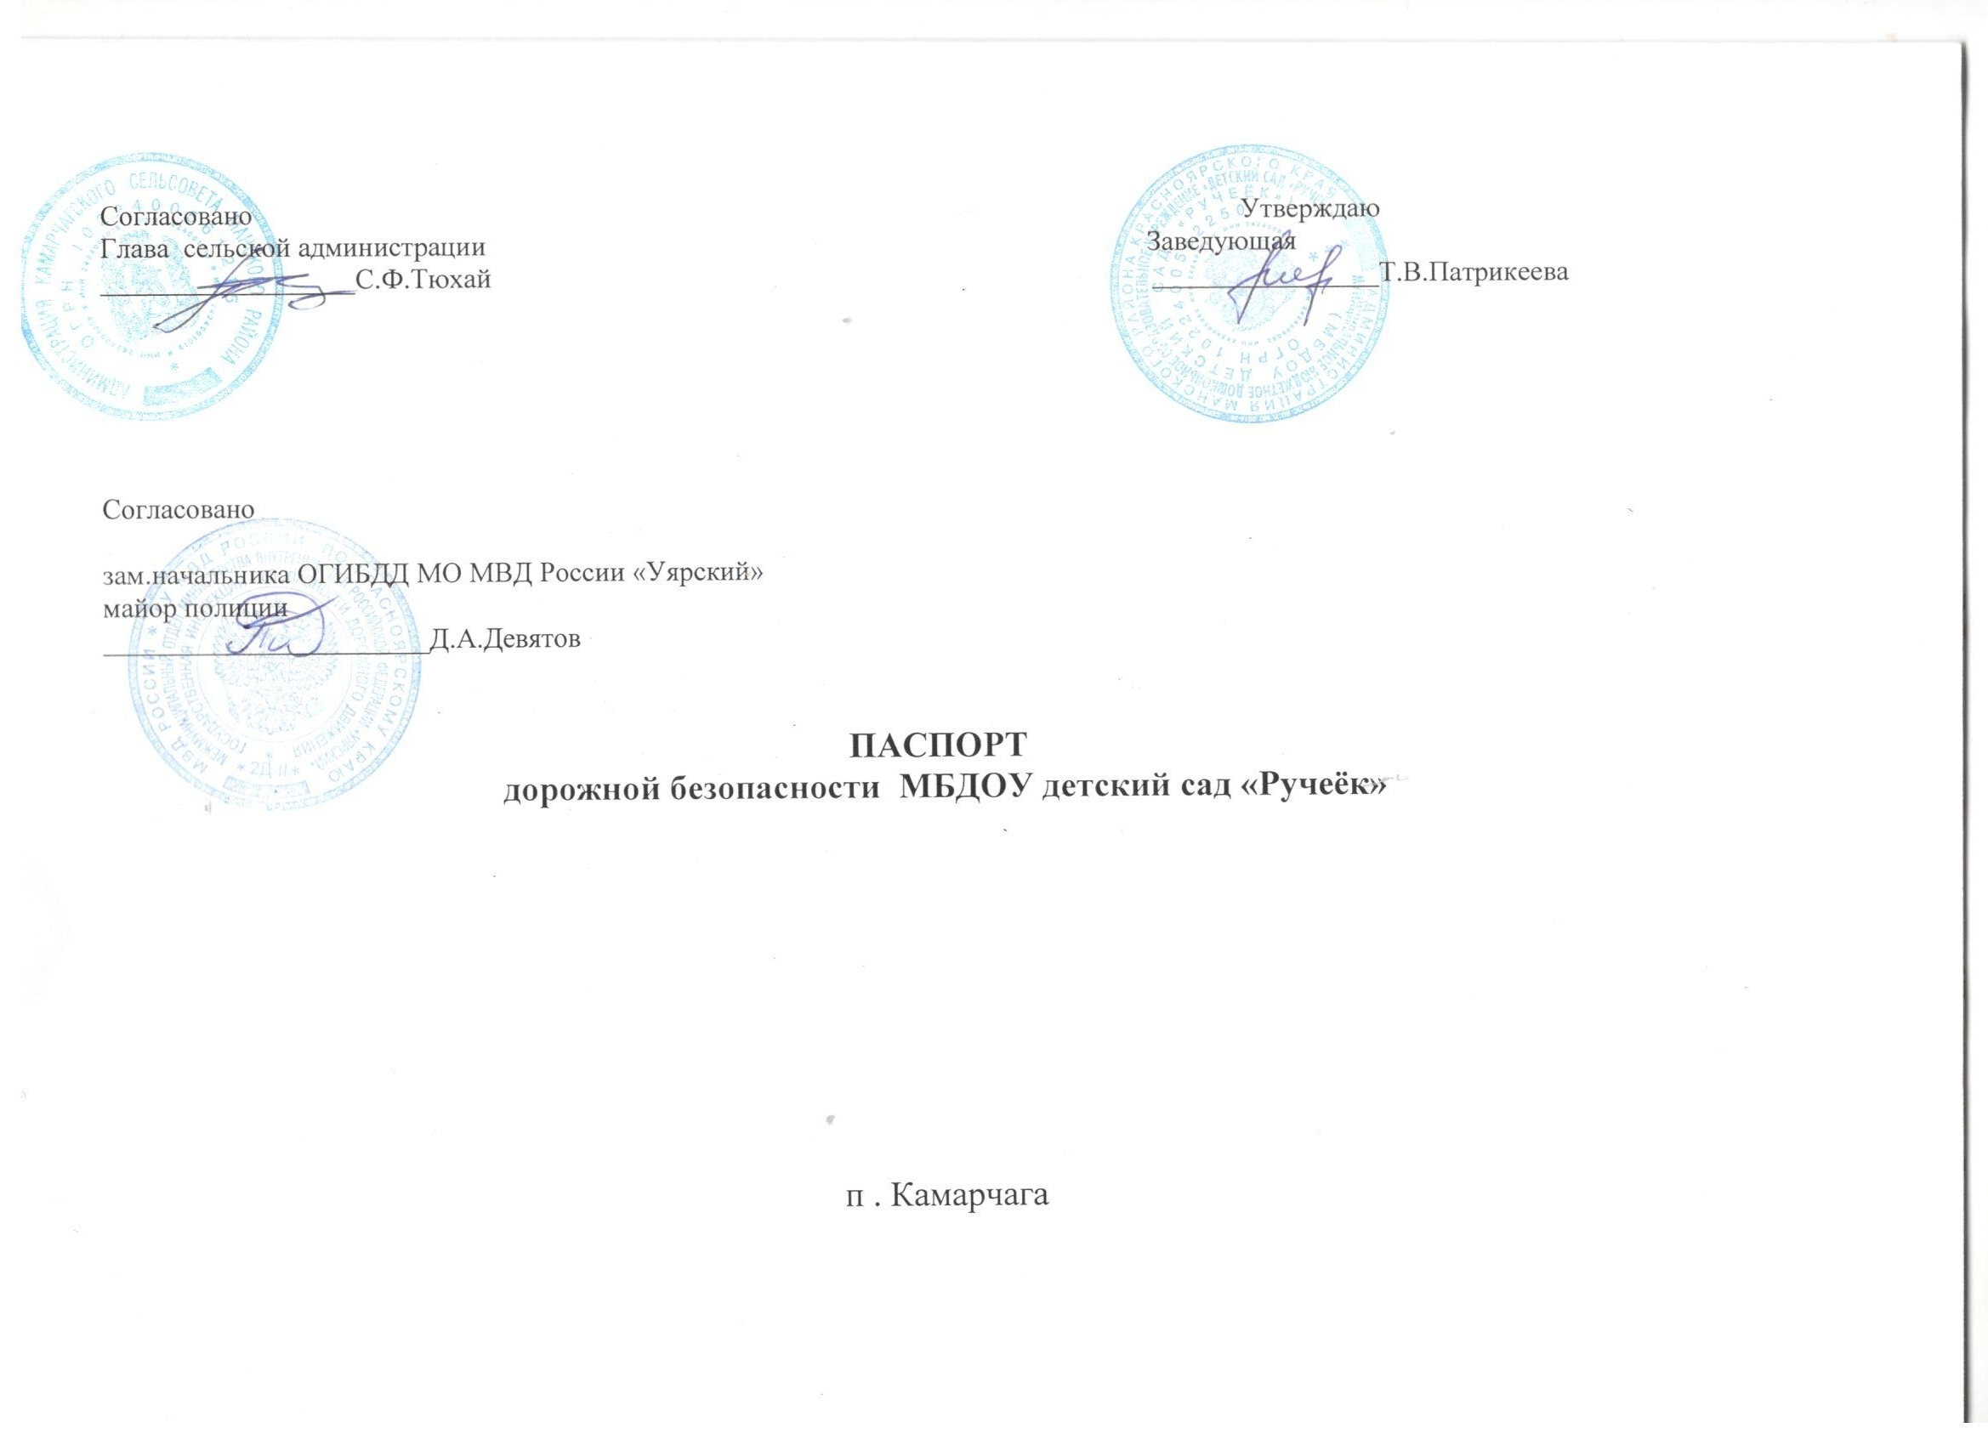
Общие сведения.

Муниципальное бюджетное дошкольное образовательное учреждение детский сад «Ручеёк»

Тип ОО: бюджетное

Юридический адрес: 663500 Красноярский край, Манский район, п. Камарчага, ул. Черняка,5
Фактический адрес: 663500 Красноярский край, Манский район, п. Камарчага, ул. Черняка,5
Руководитель ОО: Заведующая Патрикеева Татьяна Викторовна 83914937163
Старший воспитатель: Лялина Лариса Александровна 83914937163
Ответственный работник за мероприятия по профилактике ДДТТ: старший воспитатель Лялина Лариса Александровна 83914937163
Ответственные работники муниципального органа образования: Черотайкин Юрий Николаевич 83914921507
Ответственные от госавтоинспекции: зам.начальника ОГИБДД МО МВД России «Уярский» майор полиции Д.А.Девятов 83914921430
Руководитель или ответственный работник дорожно-эксплутационной организации, осуществляющей содержание улично-дорожной сети (УДС): Тюхай Сергей Фёдорович, 83914937344
Руководитель или ответственный работник дорожно-эксплутационной организации, осуществляющей содержание технических средств организации дорожного движения (ТСОДД): Тюхай Сергей Фёдорович, 83914937344

Количество воспитанников 61 чел.
Наличие уголка по БДД: имеется в каждой группе
Наличие класса по БДД : нет
Наличие автогородка (транспортной площадки) : нет
Наличие автобуса в ОО: нет
Время занятий в ОО: 07.30-18.00
Телефоны оперативных служб: скорая помощь 2-11-53, пожарная часть 21-3-18, полиция 21-4-12

Организация работы по профилактике ДДТТ.

Вопрос организации работы по профилактике ДДТТ на сегодняшний день остаётся одним из самых важных. Это обусловлено трагической статистикой.

Работа по профилактике ДДТТ в МБДОУ детский сад «Ручеёк» строится согласно утверждённому плану на учебный год.
Беседы по правилам ДД проводятся в группах два раза в месяц. В течение года ведётся информационно-разъяснительная работа с родителями.

Основные направления работы по БДДТТ на 2016-2017 г.г.

Цели и задачи программы.
- Сохранение жизни и здоровья детей.
- Создание необходимых условий для обеспечения непрерывного воспитательного процесса в области БДД.
- Создание у детей стереотипов безопасного поведения на улице.
- Обучение основам транспортной культуры.
- Привлечение внимания общественности к проблеме безопасности на дороге.

Ожидаемый результат.

-Совершенствование профилактической работы по ПДД в ОО;

План
проведения мероприятий, направленных на профилактику детского травматизма на улицах и дорогах РФ на 2016-2017 уч.год в МБДОУ детский сад «Ручеёк»

№ | Мероприятие | Сроки | Ответственные
1 | Неделя безопасности дорожного движения | Сентябрь 2016 | Старший воспитатель, воспитатели групп
2 | Дополнение стенда «Безопасная дорога» новыми материалами | Сентябрь 2016 | Старший воспитатель, воспитатели групп
3 | Встречи с работниками ГИБДД | В течение года | Семёнова М.В., Лялина Л.А.
4 | Тематические занятия по темам, касающимся профилактики ДТ на дорогах | В течение года | Воспитатели
5 | Беседы на родительских собраниях «Будьте примером для детей в правильном поведении на дороге» | В течение года | Старший воспитатель, воспитатели групп
6 | Конкурсы на лучший рисунок, рассказ, исполнения стихотворения по БДД | В течение года | Старший воспитатель, воспитатели групп

План -схема района расположения ОО, пути движения транспортных средств и детей.

Трасса движение транспортных средств
Движение транспортных средств
Движение транспортных средств
МБДОУ д/сад «Ручеёк»

Движение транспортных средст

Опасный участок для пешехода
Опасный участок для пешехода
Движение детей
Движение детей
вход

Схема организации дорожного движения в непосредственной близости от ОУ с размещением соответствующих технических средств, маршруты движения детей и расположение парковочных мест.

Трасса движение транспортных средств
МБДОУ д/сад «Ручеёк»

Парковочные места
Движение транспортных средств
Движение транспортных средств

Опасный участок для пешехода
Опасный участок для пешехода
Движение детей
Движение детей
вход

Пути движения транспортных средств к местам разгрузки/погрузки и рекомендуемые пути передвижения детей по территории ОУ.
трасса

МБДОУ детский сад «Ручеёк»

Движение детей по территории ОУ

-выезд/въезд грузовых транспортных средств

          - место разгрузки/погрузки

          - движение грузовых транспортных средств по территории ОУ

